Je m’appelle ………………………….
Aujourd’hui c’est …………………………………

Reforme les mots

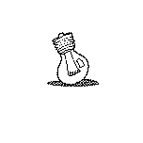 | pou  le  am | …………………….
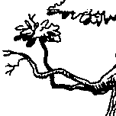 | bran  che | ……………………..
 | to  me  fan | ……………………..
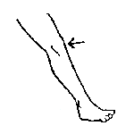 | be  jam | …………………….
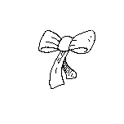 | ban  ru | ……………………..

